PODALJŠANO BIVANJE OPB1, 1.A, učiteljica Martina Lesjak, 19. 3. 2020

SPROSTITVENA DEJAVNOST: nauči se kako igrati igro Samotar
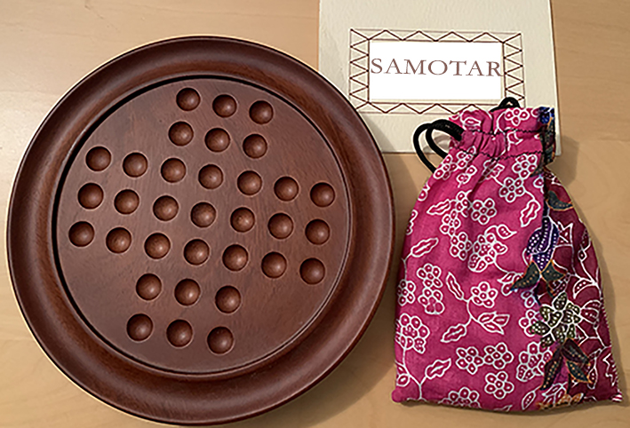

Igra samotar je odlična igra za eno osebo. Igraš jo tako, da vodoravno in navpično z izbrano začetno kroglico preskočiš po eno kroglico na površini (vsako kroglico, ki si jo preskočil daš na stran). Ne preskakuješ diagonalno.
Izbrano kroglico s katero si začel preskakovati pa po preskoku položiš na prazno mesto. Toliko časa preskakuješ s kroglicami, da ti na koncu ostane samo ena-zadnja kroglica na igralni površini. Velikim mojstrom ostane kroglica čisto na sredini, v centru.

Oglej si videoposnetek poteka igre:
https://www.youtube.com/watch?v=z3ktxoY2urs

Igro samotar lahko igraš na spletu:
https://www.webgamesonline.com/peg-solitaire/

USTVARJALNO PREŽIVLJANJE ČASA: izdelaj igro Samotar

Potrebuješ:
- 32 kamenčkov ali fižolčkov ali kaj podobnega.
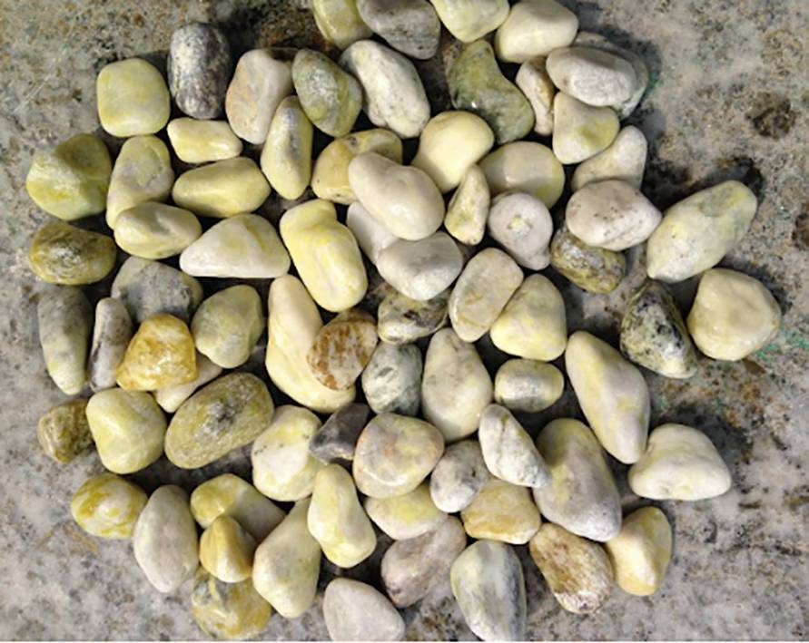
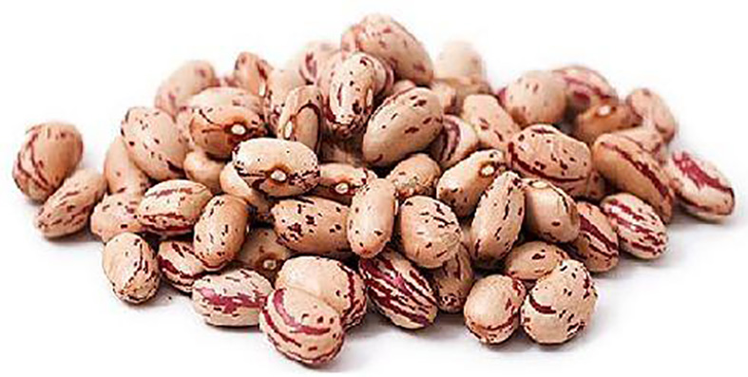

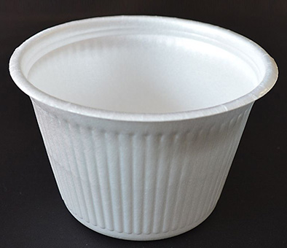
- posodico, krožniček kamor boš odlagal kamenčke ali fižolčke, ki jih boš preskočil.
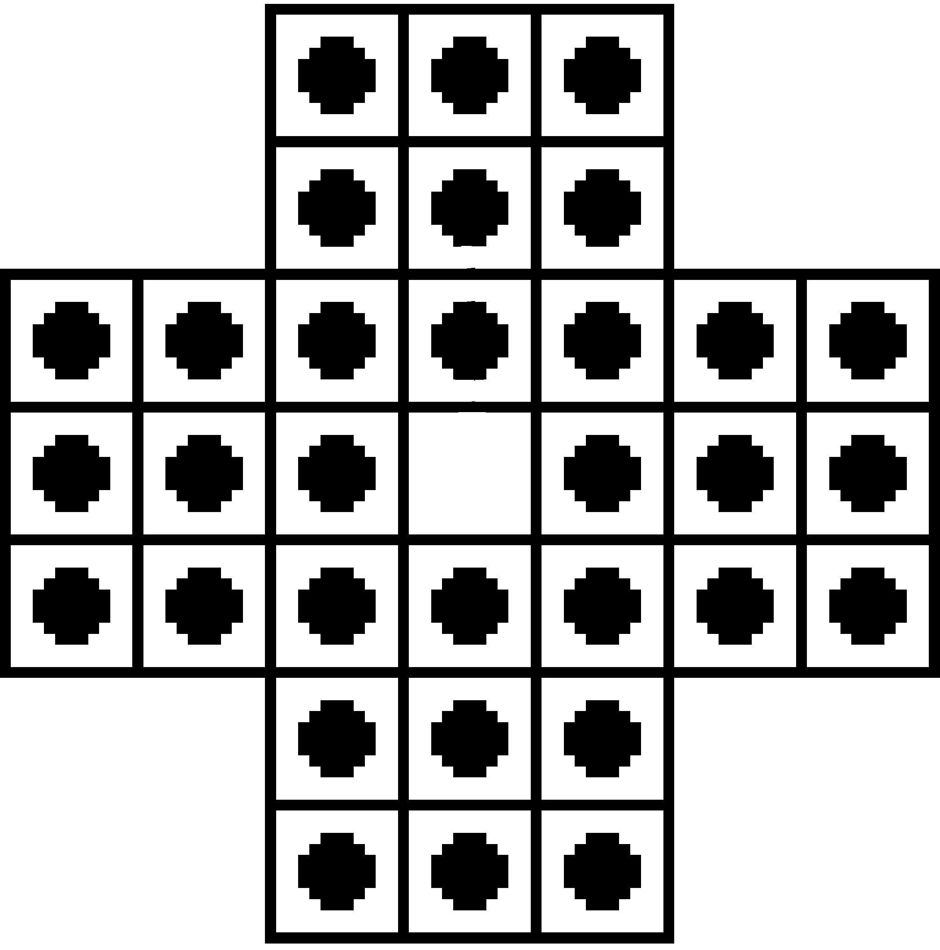
Sprintaj (ali še bolje) preriši spodnjo mrežo.

Na mrežo postavi kamenčke na vsako točko, le na sredino ne.
In igra je pripravljena.
Uživaj v izdelovanju in igranju!

